**Тема: «Физика и живопись» (11 класс)**

**Цель урока:** уметь применять законы оптики для исследования различных приемов и стилей используемых в живописи.

**Задачи урока:**

*Образовательные:*

- рассмотреть применение законов оптики в творчестве великих художников.

*Воспитательные:*

- повышение уровня нравственности, расширение кругозора;

- развитие эстетического восприятия мира.

*Развивающие:*

- формирование умений объяснять применение художниками законов оптики для создания своих полотен.

**Планируемые результаты:**

*Личностные:*

- формирование убежденности в применимости научных знаний для объяснения явлений окружающего мира.

*Предметные:*

- научиться объяснять применение законов оптики, используемых в живописи.

*Метапредметные:*

- уметь осуществлять перенос знаний по физике в проектную область жизнедеятельности;

- согласовывать позиции членов группы в процессе работы над проектом.

**Тип урока:**

Урок открытия нового знания

**Технологии:**

технология проектной и исследовательской деятельности.

**Темы** для проектной и исследовательской деятельности (коллективный проект):

1. Глаза – зеркало души
2. Симметрия отражения в творчестве художников
3. Свет и цвет в творчестве художников - импрессионистов.

**Оборудование:**

1. Мультимедийный проектор
2. Вращающийся диск, разделенный на цветные сектора.
3. ФОС, треугольная призма.

**Ход урока**

**Вступительное слово учителя**

*«Было бы очень хорошо, это было бы просто счастьем, если бы продвижение человека к вершинам науки всегда сопровождалось глубоким проникновением в мир искусства…»*

А.И.Маркушевич

Посещая залы музеев, мы с вами восхищаемся чудесными картинами художников и совсем не задумываемся о том, какую роль играет физика в написании уникальных шедевров. Как бы ни далеки между собой эти понятия – физика и живопись, однако между ними есть связь. Свет… Удивительное и интереснейшее явление, которое изучает оптика. Еще английский физик Исаак Ньютон в начале 18 века доказал, что обычный белый свет состоит из цветных лучей. Пропустив солнечный свет через призму, он получил цветную полосу – спектр.

*Опыт 1. Получение сплошного спектра на экране.*

*Опыт 2. Невозможность разложения монохроматического луча.*

*Опыт 3. Сложение спектральных цветов.*

Художник должен уметь создать путем искусного подбора красок на картине психологически верное понимание своего замысла. Для этого он должен знать законы восприятия света, образование тени и полутени, фотометрию (часть оптики, изучающую световые измерения), колориметрию (раздел оптики, рассматривающую методы измерения и количественного выражения цвета).

**1 группа) Глаза – зеркало души**

Мы живем в удивительном мире света. Свет доставляет радость всем. «Наши глаза способны различать тончайшие оттенки цветов – они воспринимают голубизну морской волны и зарево заката, золото осеннего листа и палитру Левитана, - писал в книге «Бионика» И. Б. Литинецкий. Наибольшее преломление лучи света, попадающие в глаз, испытывают на поверхности роговицы. Небольшое дополнительное преломление осуществляет хрусталик.

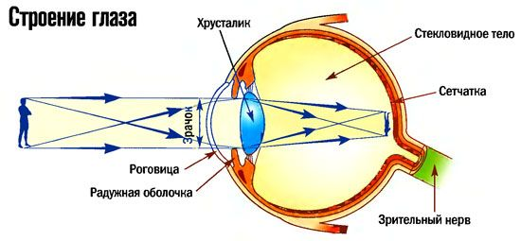

Человеческий глаз способен настраиваться на данный уровень яркости, и это называется адаптацией (приспособлением); предмет, яркость которого в 100 раз меньше той, в которой адаптировано зрение, будет казаться черным, а тот, яркость которого в 100 раз больше яркости адаптации, прозводит слепящее ощущение. Поэтому, если художник изображает пейзаж, освещенный солнцем, то затемненные места можно передать очень приблизительно; если пейзаж дан в лунную ночь, то луна будет очень светлой и резко выделяется на темном фоне. Талантливые художники, взяв на вооружение эти закономерности, добиваются поразительных эффектов. А.И.Куинджи «Ночь на Днепре» добился почти полной иллюзии освещения, и это дало ему возможность передать поэтическое состояние природы.

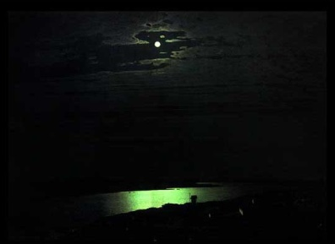

При переходе от дневного зрения к сумеречному максимум спектральной чувствительности глаза смещается в сторону коротких волн, поэтому понижается способность глаза воспринимать цвета. Так, красный мак и синий василек при дневном свете кажутся одинаково яркими, а в сумерках - мак совершенно темным, а василек – более светлым; как только начинает смеркаться, в картинной галерее постепенно начинают «исчезать» краски на картинах: сначала красные, затем желтые и зеленые. Интересен и такой факт: цвет предмета зависит от фона, на котором он находится.

*Опыт 4. Желтые кружки на синем, красном и желтом фоне.*

При этом цвет светлеет на темном фоне и темнеет на светлом. Сочетания различных цветов в картине называют колоритом. Он бывает теплый и холодный, что определяет характер наших ощущений.

Случается, что сам художник забывает о законах оптики, об их независимости от человека. Гениальную картину Ильи Репина «Иван Грозный и его сын Иван» чуть не погубил сумасшедший. Он забрел в Третьяковскую галерею и ударом ножа вспорол холст. Восстанавливать живопись должен был сам Репин. Он стал писать лицо Ивана Грозного налегая на холодные фиолетовые тона. Много лет назад над странностями Репина призадумался один физиолог: «Почему от многих картин художника, написанных в старости, веет холодом лиловых тонов?» Он нашел, что под старость хрустально - прозрачная среда глаза понемногу желтеет. Смотрит художник на картину пожелтевшими глазами, которые пропускают желтые и красные лучи, а фиолетовые и синие поглощают. Впрочем, это беда не одних пожилых людей: все мы каждый вечер попадаем в их положение. В желтом свете электрических ламп, глаза как бы стареют, и не одни художники попадают впросак из-за этой временной старости зрения. Свет без обмана дают лампы дневного света.

*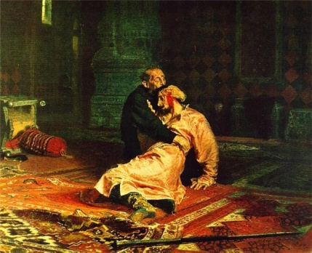Опыт 5. Наблюдение репродукции картины в лучах лампы дневного света и лампы накаливания.*

**2 группа) Симметрия отражения в творчестве художников**

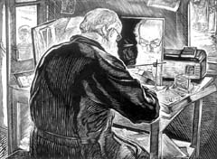«Симметрия отражения - один из древнейших простых способов создать изображения, радующие глаз» М. Гарднер. Например, изображение опрокинутого пейзажа на спокойной поверхности воды выполняется по правилам зеркального отражения. Иногда художник вводит в картину зеркало с определенной целью. Известный художник И. Голицын в гравюре с изображением В. А. Фаворского (1961г) показывает зеркало для решения двойной задачи: во-первых, мы видим лицо старого мастера, а вся фигура обращена к нам спиной; во-вторых, зеркало еще и как инструмент его работы. Дело в том, что гравюру на дереве режут в зеркальном отражении и в процессе работы мастер проверяет изображения на доске по отражению в зеркале.

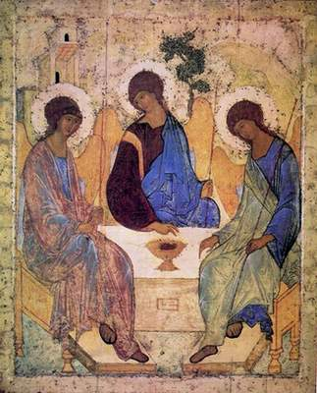Диффузное отражение состоит в нарушении порядка отраженных от шероховатой поверхности лучей света. Художники знают, как порой трудно уловить все градации света и тени, бликов и рефлексов на складках ткани. На картине Андрея Рублева «Троица» можно заметить яркие мазки белилами на вершинах складок ткани и изменение цвета внутри складок одежды. Изумляет острое видение художника древности, заметившего, что при двойном отражении света на зеленой ткани в глубине ее складок появляется красный цвет, а на синей - оранжевый. Если бы Ньютон завершил свою серию опытов с призмой исследованием прохождения белого света сквозь клин из зеленого стекла с увеличивающейся толщиной от одного края к другому, то к своим выводам он добавил бы, что после клина на экране можно видеть зеленый и красные цвета. Вот почему меняется цвет ткани в складках, вот почему на многих известных полотнах живописцев можно заметить красноватый оттенок в кронах деревьев, на фоне яркого неба, особенно во время заката солнца.

**3 группа) Свет и цвет в творчестве художников - импрессионистов.**

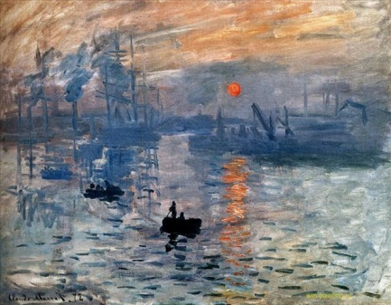В искусстве импрессионистов и еще в большей степени постимпрессионистов передавалось ощущение сверкающего солнечного света. Разложение сложных тонов на чистые цвета, накладываемые на холст раздельными мазками и рассчитанные на оптическое освещение их при восприятии картины зрителем, цветные тени создают здесь светлую, трепетную и воздушную живопись.

Термин «импрессионизм» появился случайно. Поводом послужило название пейзажа Клода Моне «Впечатление. Восход солнца» (от франц. impression – впечатление), появившегося на выставке импрессионистов в 1874 году.

Рассмотрим применение законов отражения и преломления света, смешения цветов в творчестве следующих художников-импрессионистов.

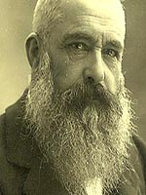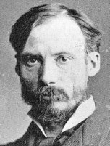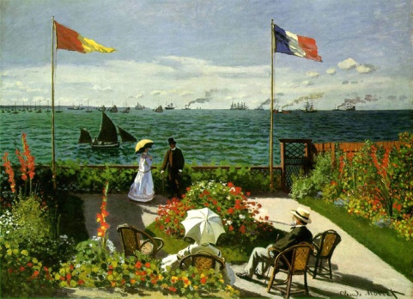***Клод Моне*** родился 14 ноября 1840 года в Париже, Франции. Против желаний его родителей, Клод Моне уехал из дома в Париж в 1859 году, чтобы построить карьеру в живописи. В течение 1960-х, Клод Моне постоянно путешествовал, очаровываясь естественным светом, атмосферой и природными цветами. Моне работал непосредственно на природе и показал, что даже в самый темный, в самый мрачный день, существует бесконечное многообразие цветов. Чтобы воспроизвести мимолетные огни и оттенки, он использовал короткие мазки, заполненные отдельным цветом. К примеру, картина «Терраса в Сент-Адресс» (1867 год) проиллюстрировала его экспериментирование с множеством мерцающих и ярких естественных цветов, сторонясь мрачных коричневых и черных цветов, присущих более ранним традициям пейзажа.

***Пьер Огюст Ренуар*** родился 25 февраля 1841 года в Лиможе, городе, расположенном на юге Центральной Франции. У Огюста проявился дар художника, и когда ему исполнилось 13 лет, он начал помогать семье, устроившись к мастеру, у которого научился расписывать фарфоровые тарелки и другую посуду. По вечерам Огюст посещал школу живописи.

Могучая витальная сила, радостное восприятие мира, врожденные таланты и быстрота реакции, присущие Ренуару, делали его одаренным во многих областях, но он все силы своей души вложил в живопись. Поэтому среди картин других импрессионистов его работы привлекают особой теплотой, которую, кажется, источают краски, в них чувствуется, как бьется пульс жизни и в то же время видна свободная живописная работа кисти.

Картины Ренуара кажутся написанными на едином дыхании, хотя он больше, чем другие художники-импрессионисты, уделял внимания живописной технике. Он пишет то мелкими, положенными рядом мазочками, то широкими полупрозрачными [мазками](http://www.impressionism.ru/glossary.html#stroke), перетекающими друг в друга, и тогда сквозь них просвечивает холст, а живопись своей прозрачностью напоминает акварель. Тонко нюансированные лессировки сменяются густыми, плотнозернистыми кусками живописи, причем очень часто эти приемы соседствуют в одной картине. Кажется, что художнику доставляло особое наслаждение разыгрывать эти блестящие красочные гармонии, которые были выражением его артистического темперамента. Он продолжал работать до глубокой старости, привязывая кисти к сведенным подагрой пальцам.

Живопись Ренуара превосходна не только в светах, как, например, у Клода Моне. Ренуар стремится передать игру глубоких прозрачных тонов в тени. В результате своих поисков он создал не характерную для своего времени, но необычайно выразительную и красивую технику живописи, сочетающую фактурно положенный мазок и лессировку.

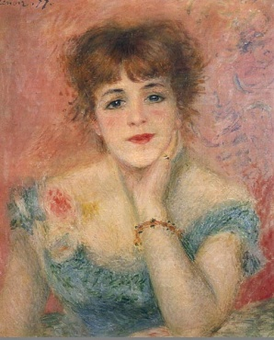Портрет актрисы Самари завораживает жизнерадостностью колорита, искристой игрой, создаваемой мазками розового цвета. Холодное мерцание голубовато-зеленого платья изысканно сочетается с рыжевато-каштановым цветом волос, внимательно, с чуть заметной лукавинкой смотрят на зрителя сияющие темно-синие глаза молодой женщины.

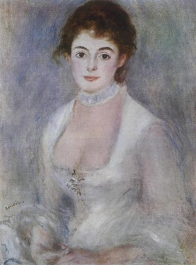 В картине "[Портрет Анриетт Анрио](http://starat.narod.ru/pictures/renuar/pic2.htm)" Подвижный бело-голубой фон как бы материализуется в фигуре Лириетт Априо, возникающей, подобно видению, из бело-голубой пены. Контрасты трепетных, как бы растворяющихся друг в друге и четких, ложащихся по форме мазков одновременно и передают движение и останавливают его.  
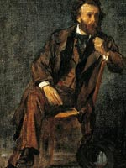 ***Хилари Герман Эдгар Дега*** родился 19 июля 1834 года в Париже, Франции. Сын видного банкира, Эдгар Дега рос в богатой семье и намеревался практиковать в качестве адвоката после окончания средней школы. Он изменил свои намерения в 1855 году, поступив в престижную Академию Изящных искусств в Париже. В его картинах чувствуется непреднамеренность, выхваченность отдельного эпизода из потока жизни. Он достигает этого «вздыбленностью» пространства, как бы подсмотренного в зеркале.

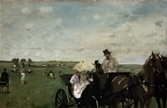Многие из самых известных картин Эдгара 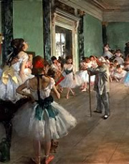Дега, включая «Экипаж на скачках» (1872 года) и «Репетиция балета» (1876 год), иллюстрируют экспериментирование художника с непрямыми визуальными углами и асимметричными перспективами. В этих двух примерах, фигуры фактически частично вытеснены из картин краями холста.

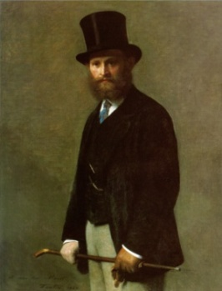***Эдуард Мане*** родился 23 января 1832 года в Париже, в доме № 5 по улице Малых Августинцев. Рисовать начал еще в колледже. Воспротивившись предназначавшейся ему карьере юриста, поступил в морскую школу. В начале 1850 учится в Школе изящных искусств в Париже у Т. Кутюра, известного мэтра салонного и академического искусства.

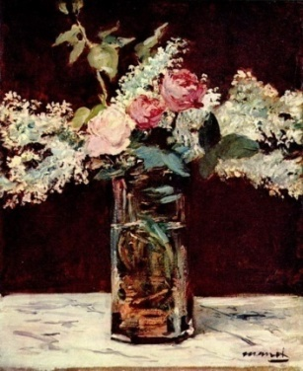Одним из первых он начал писать на чисто-белом грунте, то «нагружая» его сочными [мазками](http://www.impressionism.ru/glossary.html#stroke) ярких солнечных красок, то покрывая тончайшими полутонами благородных розоватых и серо-сизых оттенков. Он обладал даром передавать бесконечное богатство красок и живую трепетность предметного мира, что особенно отчетливо проявилось в натюрморте – «никто из современников Мане не мог написать натюрморт лучше, чем он» (О. А. Лясковская).

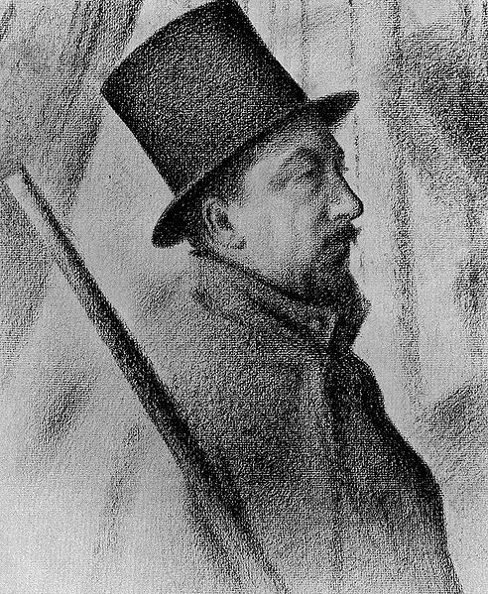***Поль Синьяк*** родился 11 ноября 1863 года в Париже. Семья Синьяков жила недалеко от холма Монмарртр – парижского квартала, где располагались мастерские художников. Возможно, это соседство, а также увлечение отца рисованием подтолкнуло юного Поля к тому, что избрать путь живописца.

[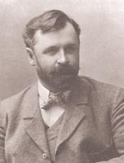](http://kkorovin.ru/foto/korovin-foto.php)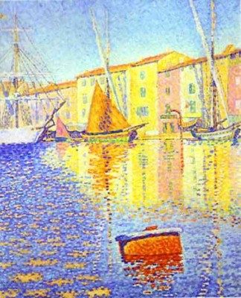Художник считал, что достичь максимума цвета и света можно соблюдая закон контраста. Цвет становится прекрасным тогда, когда воздействует на соседний цвет. Из этого чудесного дуэта рождается совершенная гармония. Поэтому непрестанно изучая эффекты освещения на воде, он создавал картины, полные движения – на воде искрится солнце, ветер надувает паруса, легкие корпуса яхт покачиваются на волнах.

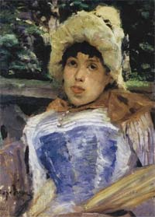 Творчество русских художников-импрессионистов до сих пор известно недостаточно. Ярчайшим представителем является ***Константин Алексеевич Коровин***. Любовь к искусству привила Косте мать Апполинария Ивановна, которая рисовала акварелью.

В 1883 году Коровин создал произведение, которое с полным правом будет названо впоследствии «первой ласточкой» импрессионизма в России - небольшой портрет хористки.

Коровин – удивительный, прирожденный стилист. Его стынущие в холоде и мгле северные пустыни, его леса, обступающие редким строем студеные озера, яркие фанфары желтого солнца, играющего на всплесках синих заливов, - всё это является настоящим откровением Севера.

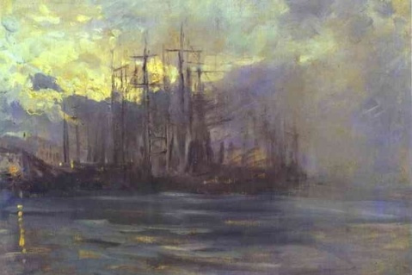

**Заключительное слово учителя**

В нашем уроке мы попытались показать, что физика и искусство тесно взаимосвязаны между собой. Ведь для того, чтобы создать свои шедевры художники изучают законы оптики, те же самые, что и мы с вами на уроках физики, но только более углубленно. Эти законы помогают художникам достичь в своих произведениях такого эффекта, что зритель погружается в мир созданный художником и переживает ту же гамму чувств, что и художник, когда писал свою картину. И подводя итог урока можно с уверенностью сказать, что законы оптики могут с успехом применяться в такой области как живопись, которая на первый взгляд совсем не связана с физикой.

**Литература**

1. Лыков В.Я. Эстетическое воспитание при обучении физике: Кн. для учителя: Из опыта работы. -М.: Просвещение, 1986.-144с., ил.
2. Ланина И.Я. Не уроком единым: Развитие интереса к физике -М.: Просвещение, 1991.-223с., ил.
3. Богемская, К. Синьяк, художник моря / К. Богемская // Юный художник. – 1988. - №10. – С.16-19.